

**УГОЛЬ**

*Big Maks 1кг (72) =* ***200 рублей***

Теперь и у нас! Эксклюзив! Премиальный уголь для кальяна, который производится в Индонезии исключительно из высококачественной кокосовой скорлупы. Биг Макс превосходно держит жар, обладает продолжительной долготой горения и отсутствием пузырей при опускании угля в воду - признак отличной плотности угля.

­­­­­­­

*Big Maks 1кг (96) =* ***220 рублей***



**МУНДШТУК**

*Одноразовый = (100 шт.)* ***55 рублей***

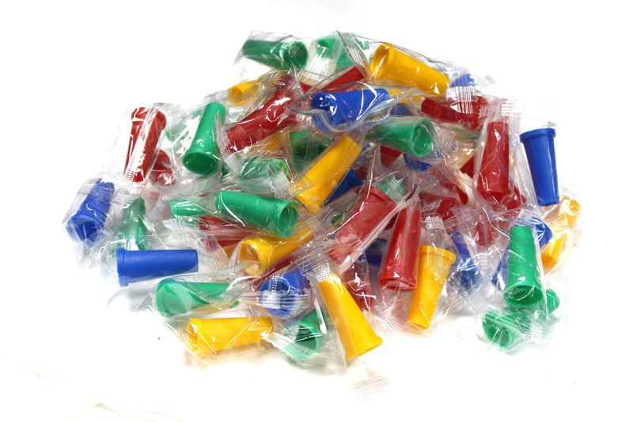

***Кальян Amy Deluxe 4 Star 410*** *= ~~3 600~~* ***3 300 рублей***

Бюджетная модель кальяна высотой 55 см от немецкого производителя. Отлично курится и не отстаёт по курительным характеристикам от более дорогих моделей.

Эта компактная модель имеет чёрную матовую шахту, а колба покрашена в один цвет, то есть без переливов. Данный кальян имеет дизайн в стиле Hi-Tech, круто вписывается в любой интерьер.

Широкие трубки и порты обеспечивают лучшую тягу и лёгкость вдоха, складывается ощущение, что сопротивление на вдохе полностью отсутствует. Массивная шахта имеет превосходные теплоотводящие свойства, отлично охлаждает дым. Можно заметить, как шахта нагревается в процессе курения- это говорит о том, что с функцией поглощения тепла из пара шахта отлично справляется, а тепло рассеивается в окружающую атмосферу.

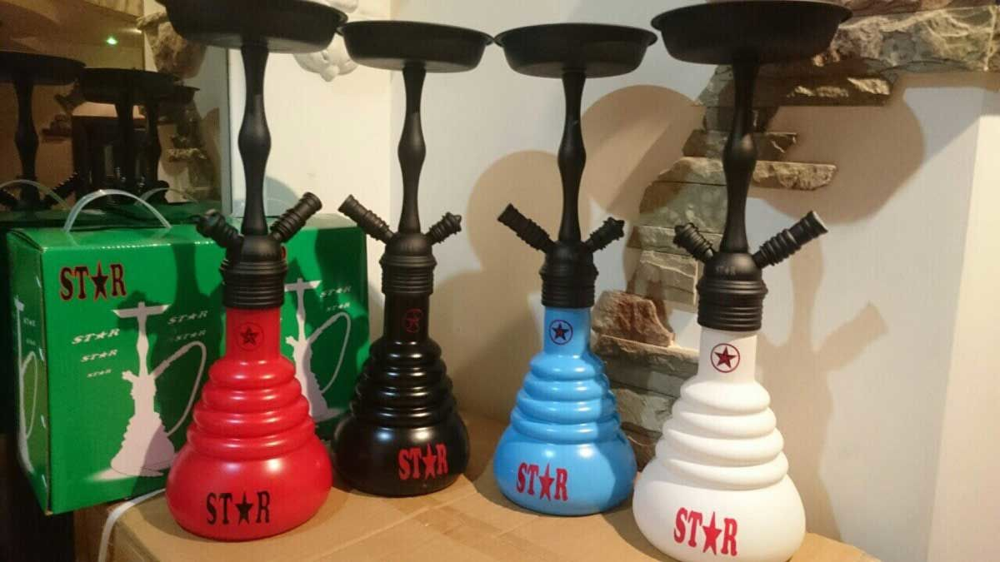

Бюджетная модель кальяна высотой 55 см от немецкого производителя. Отлично курится и не отстаёт по курительным характеристикам от более дорогих моделей.

***Кальянные чаши собственного производства***



*Turk =* ***130 рублей***

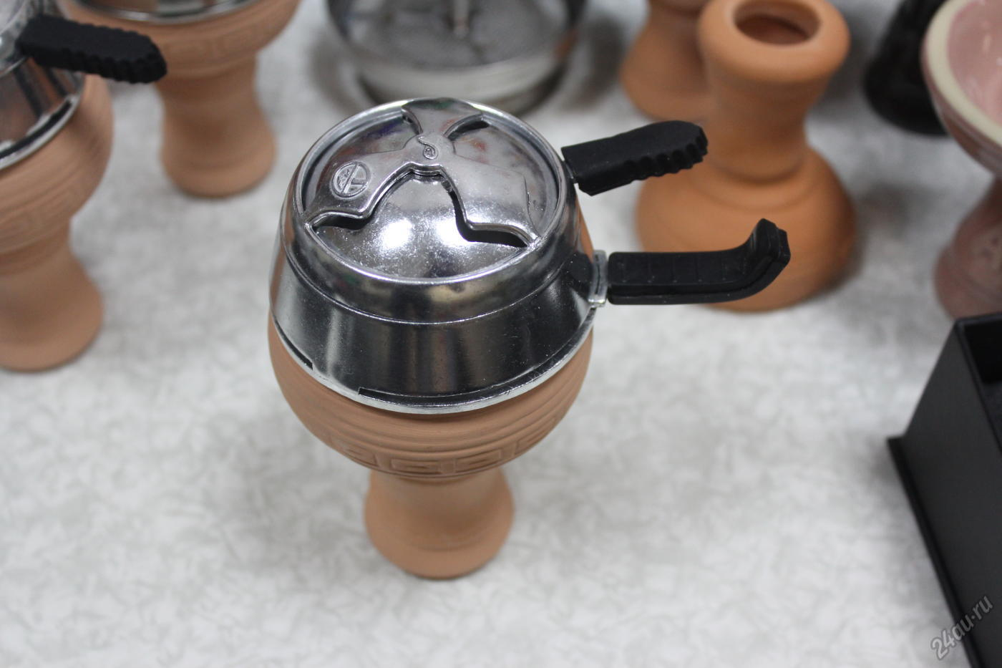

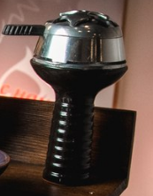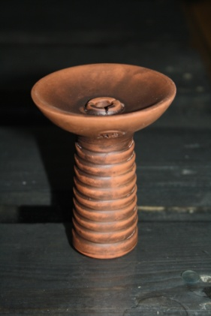

*Fanel mumy milk =* ***340 рублей***

*Classic =* ***130 рублей***

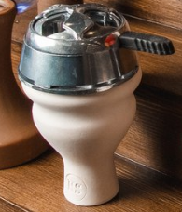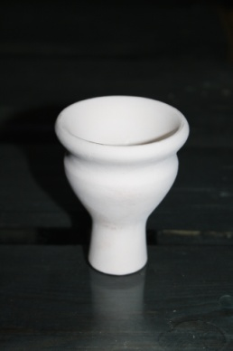

***Самые популярные табаки***

Аl FAKHER (50 г)  *=* ***70 рублей***

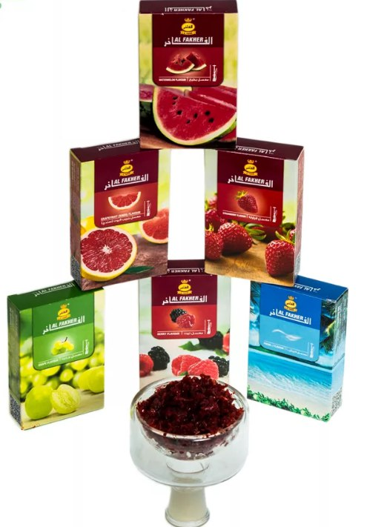

Serbeti и Adalya (50 г) *=* ***80 рублей\****



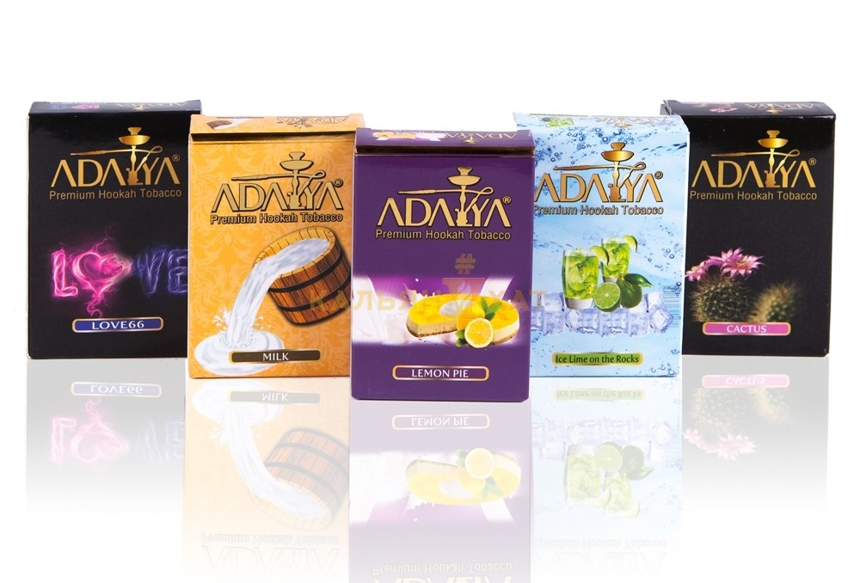**\* При покупке от 10 пачек**

**А также:**

* прочие комплектующие аксессуары
* кальянный, жевательный табак и курительные смеси
* сигары и сигариллы, сигареты и папиросы от ведущих мировых производителей
* .курительные аксессуары, зажигалки, портсигары (изделия марки Zippo и другие)
* Электронные сигареты, испарители, атомайзеры

**8 922 64 70 700 Ольга**

**havanasmoke@list.ru**

[**http://havana-smoke.ru/**](http://havana-smoke.ru/)